Mathématiques – Séance du lundi 18 mai 2020 - CM2

Les exercices proposés sont dans la continuité des activités réalisées lors de l’émission d’aujourd’hui.

Calcul mental
Calculer des produits plus complexes

Pour effectuer plus rapidement des calculs mentaux plus complexes (par la nature des nombres en jeu, leur taille, ou leur nombre), on utilise les principales propriétés des opérations (notamment la commutativité de la multiplication).
Exemple : 9 x 4 x 25 = 9 x 100 = 900

Pour effectuer une multiplication, on peut décomposer un des nombres, pour faire apparaître des nombres faciles à multiplier.
Exemple : 16 x 250 = 4 x 4 x 250 = 4 x 1 000 = 4 000

Pour effectuer plus facilement des calculs mentaux, on peut décomposer les nombres et utiliser les propriétés des opérations (notamment la distributivité de la multiplication par rapport à la soustraction)
Exemple : 15 x 99
= 15 x (100 – 1)
= (15 x 100) - (15 x 1)
= 1 500 – 15
= 1 485

Parmi les calculs proposés aujourd’hui, choisir la procédure la plus pertinente pour les effectuer facilement.
Voici les calculs proposés aujourd’hui : 9 x 4 x 25 / 16 x 250 / 3,2 x 25 x 4 / 15 x 99 /
5,8 x 50 x 2/ 2 x 1 089 x 5 / 17 x 4

Au fur et à mesure, on peut demander aux enfants de ne plus écrire la première ligne de réponse pour écrire directement : 2 x 1 089 x 5 = 10 890

La mémorisation progressive de faits numériques et de stratégies de calcul permet de traiter des situations plus complexes en calcul mental et en ligne.

Nombres
Passer de l’écriture fractionnaire au nombre décimal
A retenir :
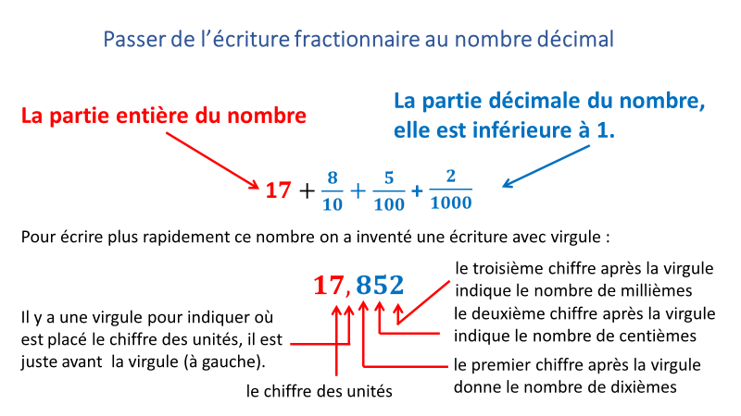

Connaître les écritures décimales de fractions simples
A retenir :

½ = 5/10 = 50/100 = O,25
¼ = 25/100 = 0,25
¾ = 75/100 = 0,75

ProblÈmES
Résoudre des problèmes de proportionnalité

Correction du problème donné :
Un magasin vend du tissu au mètre.
6 mètres coûtent 32 €.
Quel est le prix pour :
- 3 mètres de ce tissu ?
- 9 mètres de ce tissu ?
- 15 mètres de ce tissu ?

Situation de proportionnalité ou pas ?
1) « À 5 ans, Sarah chausse du 31.
Peut-on connaître sa pointure lorsqu’elle aura 10 ans ? »
Problèmes du jour :
1) Il faut 6 œufs pour préparer une mousse au chocolat pour 9 personnes
et 10 œufs si la recette est pour 15 personnes.
Combien faut-il d’œufs si je veux faire cette mousse au chocolat pour 24 personnes ?
Problème pour plus tard :
Dans les stations de lavage automatique, 90 L d’eau sont nécessaires pour laver 2 voitures.
Il faut 225 L pour en laver 5.
Quelle quantité d’eau est nécessaire pour laver :
● 7 voitures ?
● 3 voitures ?

L’enfant apprend à repérer des situations relevant ou non de la proportionnalité.
Il résout des problèmes de prix, de consommation, de recettes, etc. en utilisant différentes procédures (procédure utilisant la propriété de linéarité pour l’addition, procédure utilisant la propriété de linéarité pour la multiplication par un nombre, procédure mixte utilisant les propriétés de linéarité pour l’addition et pour la multiplication par un nombre).
L’objectif n’est pas, à ce stade, de mettre en avant telle ou telle procédure particulière, mais de permettre à l’enfant de disposer d’un répertoire de procédures, s’appuyant toujours sur le sens, parmi lesquelles il pourra choisir en fonction des nombres en jeu dans le problème à résoudre.

